MOÇÃO DE APLAUSOS N°: 003/2024.

**SR. PRESIDENTE, SRS.VEREADORES,**

**SRAS.VEREADORAS:**

# O Vereador Kléber Gonçalves Lima, que este subscreve, requer na forma regimental, que o Poder Legislativo e de acordo com a Lei Orgânica do Município e Regimento Interno desta casa, Formula à Mesa, depois de ouvido o Plenário, cumpridas as formalidades legais contidas no Regimento Interno desta Casa, que seja inserido na ata de nossos trabalhos “MOÇÃO DE APLAUSOS”: **A Comissão Organizadora do Carnaval 2024, nas pessoas das Secretárias Daianny Valêncio, Elis Carolino, Sônia Braga e Cristina Lima pelos relevantes serviços prestados na condução e organização do Carnaval 2024 de Cajazeiras/PB.**

**Justificativa**

**A referida solicitação se faz em face da mestria e briosa execução dos quatro dias de festejos do Rei Momo no município de Cajazeiras, em virtude da organização e do desenvolvimento das festividades.**

**GABINETE DO VEREADOR KLÉBER GONÇALVES LIMA**

**CÂMARA DE VEREADORES DE CAJAZEIRAS AOS 13 DE fevereiro DE 2024.**

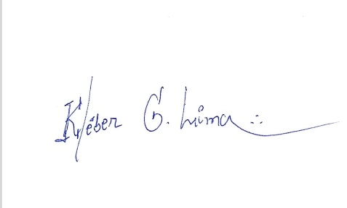

**KLÉBER GONÇALVES LIMA**

**Vereador**